
Stadtgeschichtliche Ausstellung

Mobilität
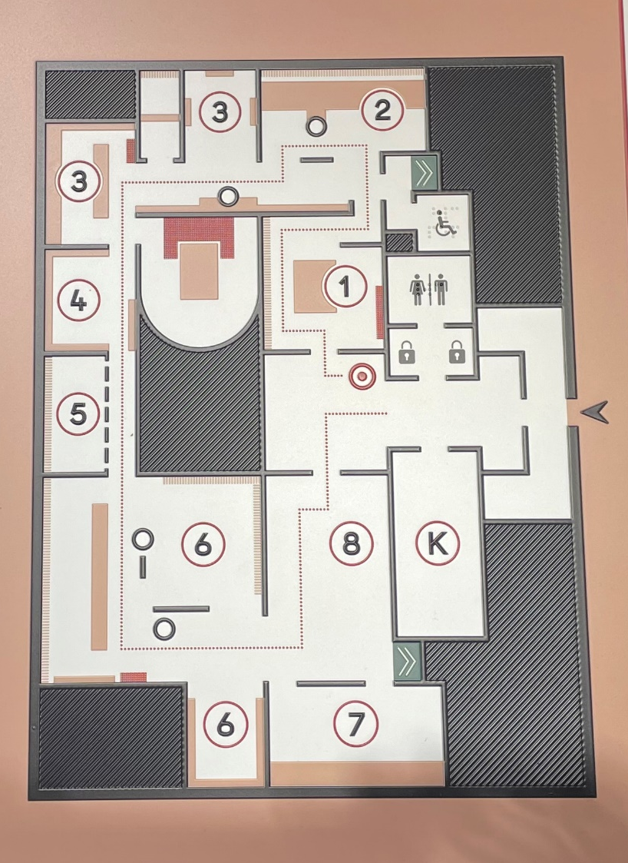
Ausstellungsraum

In Raum 4 steht das Benz-Mobil. Erkundet mit dem Benz-Mobil die Großstadt Mannheim um 1900 und steuert alle 5 Stationen der Route „Mobilität“ an.

- Erläutert, welche fünf Erfindungen die Mobilität der Mannheimer Bevölkerung revolutioniert haben. Geht dabei auch darauf ein, wann und wer mit diesen Erfindungen in Verbindung steht. Füllt hierzu die vorliegende Tabelle aus.

Erfindung | Jahr | Personen

- Erschließt aus eurer Fahrt mit dem Benz-Mobil, wie viele Menschen am 10.Dezember 1900 mit der elektrischen Straßenbahn in Mannheim fahren konnten.

- Stellt dar, welche Fortbewegungsmittel es vor der elektrischen Straßenbahn gab, um die Fahrgäste durch die Stadt, in die Vororte oder über die Rheinbrücke zu fahren.

Stadtgeschichtliche Ausstellung

Mobilität -Lösung
Ausstellungsraum

In Raum 4 steht das Benz-Mobil. Erkundet mit dem Benz-Mobil die Großstadt Mannheim um 1900 und steuert alle 5 Stationen der Route „Mobilität“ an:

- Erläutert, welche fünf Erfindungen die Mobilität der Mannheimer Bevölkerung revolutioniert haben. Geht dabei auch darauf ein, wann und wer mit diesen Erfindungen in Verbindung steht. Füllt hierzu die vorliegende Tabelle aus.

Erfindung | Jahr | Personen
Laufmaschine | 1817 | Karl Drais
Rohölschlepper/Lanz-Bulldog | 1921 | Fritz Huber
Luftschiff Schütte-Lanz | 1911 | Karl Lanz und Friedrich Schütte
Automobil | 1886 | Karl Benz
Elektrische Straßenbahn | 1900 | Keine Angaben

- Erschließt aus eurer Fahrt mit dem Benz-Mobil, wie viele Menschen am 10.Dezember 1900 mit der elektrischen Straßenbahn in Mannheim fahren konnten.
34
- Stellt dar, welche Fortbewegungsmittel es vor der elektrischen Straßenbahn gab, um die Fahrgäste durch die Stadt, in die Vororte oder über die Rheinbrücke zu fahren.
Schon 1840 erleichtert die erste Eisenbahnlinie zwischen Mannheim und Heidelberg das Reisen innerhalb Badens. Auf dem Gelände des späteren Tattersalls wird der erste Personenbahnhof in Mannheim errichtet. 1876 dann wird der Hauptbahnhof an seinem heutigen Standort eröffnet. Innerstädtisch und in die Nachbarsstadt Ludwigshafen bewegen sich die Mannheimer*innen zunächst mit einer Pferdebahn, ab 1900 dann mit der elektrischen Straßenbahn.

